一年级语文拼音测验卷
班别： 姓名：
一、按顺序默写二十三个声母。

- 照样子组成复韵母，写在车厢上。
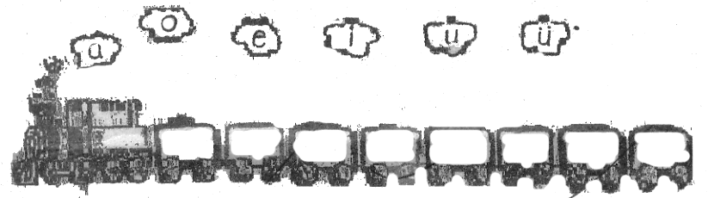
ɑi
三、拼一拼，连一连。
nào zhōnɡ diàn huà wén xiānɡ fánɡ wū
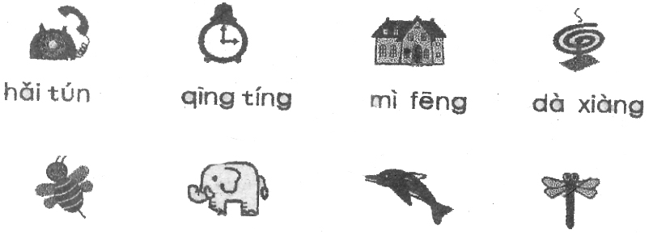
四、写出下面音节的韵母。
Kāi ( ) xuě( ) hǔ( ) huā( ) jīng( )
xiǒng ( ) jú( ) què( ) jùn( ) lǚ( )

五、按要求分类。
1、qí zhuǎ yuán huā yá rì duǒ chū wū quān yùn xù
整体认读音节：（ )( )( )( )
三拼音节：（ ）（ ）（ ）（ ）
翘舌音节：（ ）（ ）（ ） 两拼音节：（ ）（ ）（ ）
2、ün yun h üe inɡ f un yue iu ɑnɡ in
onɡ enɡ ɑn yi ci en yuɑn w b ɑo
声母：
复韵母：
前鼻音韵母：
后鼻音韵母：
整体认读音节：
六、你能把标错的声调改过来吗？
níu（ ） xúe （ ） kɑī（ ） loú（ ）
tūi（ ） niɑǒ（ ） feí（ ） yúɑn（ ）
七、找朋友。把词语的序号写在（ ）里。
①田地 ②学校 ③花朵 ④老师 ⑤河水 ⑥骑车 ⑦衣服
xué xiào( ) qí chē( ) lǎo shī( ) huā duo( )
tián dì( ) yī fu( ) hé shuǐ( )
八、看图找出正确音节抄写在四线格里。6分
xuě rén mié huā wū ɡūi
xüě rén méi huā wū ɡuī
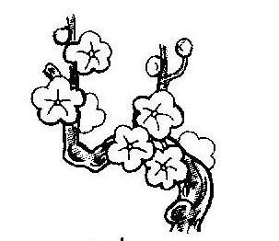
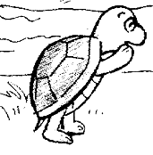

九、看 图 把音节 补充 完 整。
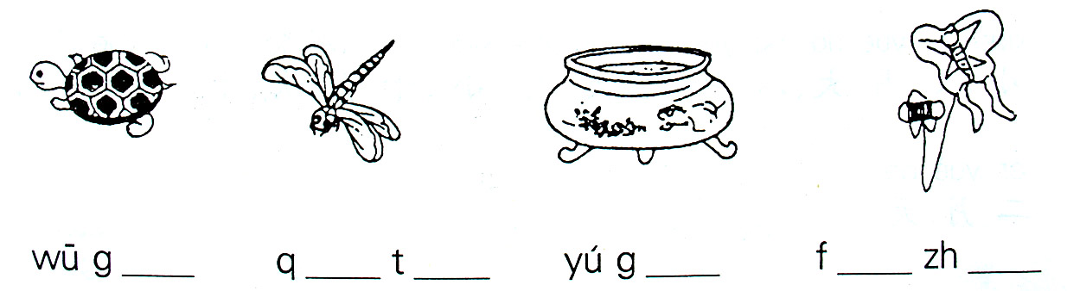
- 把下面的字选填在括号里（填序号）。
  - 条 ②片 ③朵 ④只 ⑤头 ⑥个
一（ ）人 一（ ）花 一（ ）牛
一（ ）云 一（ ）鸡 一（ ）河
十一、看拼音,写笔画。
diǎn( ) héng( ) shù( ) piě( ) nà( )
十二、连线。
yú yá hé tǔ mù pí zhú huǒ shí

土 鱼 火 牙 禾 目 石 竹 皮
十三、照样子，连一连。
出 大 早 天 来 左 上 白

晚 小 入 右 去 地 下 黑

